|  |  |
| --- | --- |
| **Nombre del Caso de Uso:** Historial de Operaciones | **Nro. de Caso de Uso: 32** |
| **Actor Principal:**Administrador de sistema, sistema Dubium | |
| **Objetivo:**Gestionar el historial de operaciones realizadas en el sistema. | |
| **Pre-condiciones:**El usuario debió de haber realizado alguna operación y el sistema fue registrando cada operación en la base de datos. | |
| **Post- Condiciones:**Crear un archivo con la lista de acciones realizadas en el sistema. | |

**Diagramas de casos de uso relacionados:**

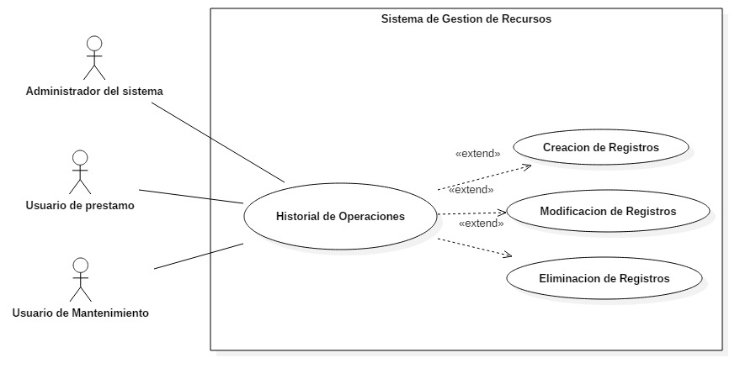

|  |  |
| --- | --- |
| **CURSO NORMAL (Camino Exitoso)** | |
| **Usuario** | **Sistema** |
| 1. Ingresa al sistema | 1. Confirma su identidad. |
| 1. El usuario solicita el historial de operaciones seleccionando el botón Generar el historial y examinando donde debe ser guardado. | 1. El sistema revisa las operaciones realizadas consultando la base de datos. Crea un archivo de texto y copia los datos obtenidos de la base de datos. |
| 1. El usuario revisa el archivo externo donde indico para ser descargado. |  |

|  |
| --- |
| **ALTERNATIVAS (Camino exitoso)** |
| A1-Identificación errónea  En el paso 1 el usuario comete un error al ingresar su nombre o contraseña, el sistema pide de nuevo un nombre de usuario y contraseña, confirma y si es correcto ingresa y continua con los pasos siguientes.  A1-Direccion de guardado en blanco  En el paso 4 el sistema deberá guardar el archivo en un directorio predeterminado. |

|  |
| --- |
| **EXCEPCIONES** |
| Error de sintaxis.  Memoria llena: al no poseer memoria física para guardar el archivo, se debe indicar con un mensaje error. |